Gentilissimi,
questi sono gli appuntamenti “on line” del fine settimana di Pasqua al Teatro Villa Pamphilj di Roma
Sotto troverete i comunicati stampa completi e foto dei protagonisti.
Sabato 3 aprile alle 19.30 torna la rassegna “Assolo” al Teatro di Villa Pamphilj all’interno del “Festival Popolare italiano – canti e corde mantici e ottoni” che presenta concerti in “solo” di alcuni degli artisti più interessanti del panorama musicale italiano che si esibiscono e dialogano in musica (e non solo) con il direttore artistico del festival Stefano Saletti, in un continuo scambio di sonorità e rimandi musicali. Nel primo appuntamento Saletti dialoga e suona con Ginevra Di Marco e Francesco Magnelli, seguiranno il 10 aprile Nando Citarella, il 17 aprile Lucilla Galeazzi, il 24 aprile Pejman Tadayon, il 30 aprile la cantante e percussionista Valentina Ferraiuolo, insieme al chitarrista Domenico De Luca. Chiuderanno la rassegna l’8 maggio le voci di Sara Marini e Fabia Salvucci.
Domenica 4 alle ore 12 LA VIGNETTA di Fabio Magnasciutti. Una vignetta dedicata all'arte, alla cultura, in questo periodo sospeso, per riflettere e sorridere con profonda leggerezza realizzata da uno dei più apprezzati disegnatori contemporanei.
Lunedì 5, alle ore 12, va in onda “Anarchy in The U Kitchen Easter Special Edition”. Dopo essersi destreggiata tra frittate e polpette durante le prime due stagioni, Anna Maria Piccoli - protagonista (e ideatrice) del format che ha raggiunto decine di migliaia di visualizzazioni durante le precedenti edizioni - torna tra i fornelli per una puntata speciale, in cui proporrà il suo particolare menu fatto di “cucina & cultura”, pensato per una Pasquetta in zona rossa e sottolineato dalle note di Carlo Amato (Tetes de Bois) che da sempre condisce musicalmente ogni ricetta di Anarchy.

Confidando in un vostro cortese interesse, vi invio i miei più cordiali saluti e auguri di Buona Pasqua.
Fabiana Manuelli

ASSOLO
“Festival Popolare italiano – Canti e corde mantici e ottoni”
Dal 3 aprile 2021 sei concerti in streaming dal Teatro Villa Pamphilj di Roma
Si parte con Ginevra Di Marco e Francesco Magnelli

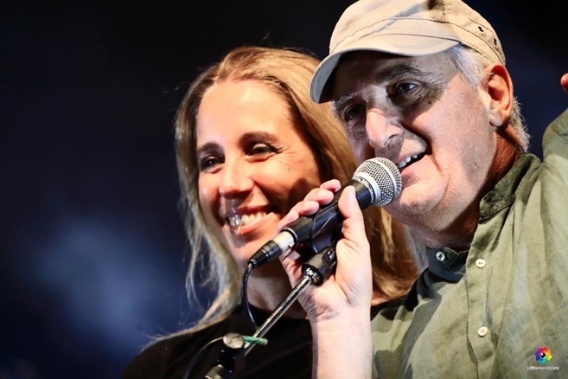

Dopo il successo della precedente edizione, sabato 3 aprile alle ore 19.30, torna la rassegna “Assolo” al Teatro di Villa Pamphilj all’interno del “Festival Popolare italiano – canti e corde mantici e ottoni”.
“Assolo” presenta concerti in solo di alcuni degli artisti più interessanti del panorama musicale italiano che si esibiscono e dialogano in musica (e non solo) con il direttore artistico del Festival Popolare Stefano Saletti in un continuo scambio di sonorità e rimandi musicali. Sono dei concerti nei quali i musicisti propongono il proprio universo musicale e raccontano le influenze, i vari stili in un confronto di idee e pensieri che da sempre rappresentano l’anima del Festival.

Tutti gli appuntamenti - alle 19.30 - vengono trasmessi in diretta sulla pagina Facebook e Instagram del Teatro Villa Pamphilj e del Festival Popolare italiano e visibili successivamente anche su You Tube.
Nel primo appuntamento del 3 aprile Saletti dialoga e suona con Ginevra Di Marco e Francesco Magnelli, i quali attraverso aneddoti e canzoni, raccontano un viaggio artistico lungo 30 anni dai CSI al recente disco su Luigi Tenco, una lunga cavalcata con tante tappe, tanti rami che sono nati dallo stesso albero.
Seguirà il 10 aprile Nando Citarella che, a pochi mesi dall’uscita del suo nuovo disco “Museca”, ripercorre tanti anni di carriera tra musica popolare, ricerca sul campo e una grande forza espressiva dal vivo.
Il 17 aprile di scena un’altra voce simbolo della tradizione musicale e popolare italiana, Lucilla Galeazzi che, con la forza del suo canto, racconta il suo percorso artistico dalle prime esperienze fino ai grandi successi che l’hanno portata a esibirsi nei principali teatri e festival in tutto il mondo.
Il 24 aprile Assolo si apre alle sonorità del mondo grazie all’incontro con il musicista e pittore iraniano Pejman Tadayon che si confronta con Saletti sulle melodie, i ritmi e le poesie dei grandi mistici sufi, in un viaggio tra Oriente e Occidente.
Il 30 aprile la cantante e percussionista Valentina Ferraiuolo, insieme al chitarrista Domenico De Luca, racconta i suoi progetti legati al mondo del canto al femminile.
Chiuderanno la rassegna l’8 maggio le voci di Sara Marini e Fabia Salvucci che presentano il progetto Djelem do mar, un viaggio intenso tra i canti e le musiche del mondo.

PROGRAMMA COMPLETO
3 aprile - ore 19.30: GINEVRA DI MARCO e FRANCESCO MAGNELLI: “30 anni dai CSI a Tenco”
10 aprile - ore 19.30: NANDO CITARELLA: “Museca”
17 aprile - ore 19.30: LUCILLA GALEAZZI: “La mia voce”
24 aprile - ore 19.30: PEJMAN TADAYON: “Viaggio tra Oriente e Occidente”
30 aprile - ore 19.30: VALENTINA FERRAIUOLO: “Tamburo rosso”
8 maggio - ore 19.30: SARA MARINI & FABIA SALVUCCI “Djelem do mar”

Ginevra Di Marco: una delle più raffinate interpreti del panorama italiano, la sua esperienza spazia dalle sonorità trasversali e ricercate dei CSI, di cui era una delle anime e con cui ha condiviso dieci anni di storia artistica, alla world music, fino alla rilettura di alcuni dei nomi del cantautorato italiano. Nel suo percorso artistico Ginevra incrocia volti, suoni, memorie, e fa suoi canti in lingue diverse, si confronta con artisti del panorama nazionale e internazionale in un continuo scambio musicale e umano. Il suo ultimo lavoro è Quello che conta. Ginevra canta Luigi Tenco

Francesco Magnelli: pianista, compositore e arrangiatore, fa parte della storia artistica di gruppi come Litfiba, CCCP e CSI. Ha ideato lo spettacolo musicale itinerante Stazioni Lunari con autori e musicisti sempre diversi che interagiscono tra loro in una fusione musicale che travalica stili e generi. È produttore artistico dei dischi di Ginevra Di Marco per la quale ha curato sempre gli arrangiamenti e il profilo artistico, in una comunione di pensiero e di progettualità che li vede insieme dal 1993.

Il Festival Popolare Italiano non è solo una rassegna di musica dal vivo, ma anche un laboratorio di idee. Diretto da Stefano Saletti (polistrumentista e compositore, alla guida della Banda Ikona e di diversi ensemble internazionali di world music), il festival, nel nome dell’incontro e dello scambio, si è affermato come una vera e propria officina creativa della Capitale in cui artisti della scena italiana – e non solo – fanno conoscere la forza di una tradizione musicale che si rinnova continuamente e mantiene intatto il suo fascino. Il sottotitolo “Canti e corde, mantici e ottoni” vuole testimoniare la varietà di sonorità, di strumenti e di stili che da sempre caratterizzano la musica popolare, folk, etnica, world. E’ la musica dell’incontro, capace di far dialogare tradizioni regionali differenti, ritmi e dialetti distanti, ma capaci di aprirsi al mondo e di contaminarsi creando nuovi linguaggi espressivi.
Un insieme di musiche e di storie che rappresentano un patrimonio da tramandare e riscoprire per non perdere la memoria musicale - vero elemento identificativo di una comunità e di una nazione - ma pronto a reinventarsi, ad aprirsi al mondo, alle musiche che arrivano dai tanti migranti e artisti che vivono ormai stabilmente in Italia, di dialogare con le altre sponde del Mediterraneo e oltre.

Stefano Saletti. Musicista e compositore, suona strumenti della tradizione musicale mediterranea (bouzuki, oud, saz, mandola). Già fondatore dei Novalia, è il leader della Banda Ikona con la quale ha registrato 4 album cantati in Sabir, l'antica lingua del Mediterraneo. Ha diretto diversi ensemble internazionali: la 7 Sóis Orkestra, Les Voix du 7 Sòis e la Med Arab Jewish 7 Sois Orkestra. Nel 2014 ha dato vita all’ensemble Cafè Loti, insieme a Nando Citarella e Pejman Tadayon con i quali ha registrato i cd “Cafè Loti” e “In Taberna”. Nel 2010 è uscito il cd “Oriental Night Fever” realizzato con il musicista produttore francese Hector Zazou e la cantante Barbara Eramo. Ha scritto numerose colonne sonore per il cinema e il teatro collaborando con Massimo Popolizio, Giancarlo Giannini, Pupi Avati, Pamela Villoresi, Omero Antonutti, Predrag Matvejevic e molti altri. L’ultimo disco della Banda Ikona “Soundcity” è stato finalista al Premio Tenco e al 4. posto della classifica mondiale della World Music. E’ l’ideatore e direttore del “Festival Popolare Italiano” e di “Assolo”

Assolo è una produzione Teatro Villa Pamphilj (Dir. Artistica Veronica Olmi) a cura di Stefano Saletti e rientra nel programma Roma Culture.

5 aprile 2021 - ore 12
“ANARCHY IN THE U KITCHEN - EASTER SPECIAL EDITION”
Cucina è cultura
di e con Anna Maria Piccoli - idee musicali di Carlo Amato
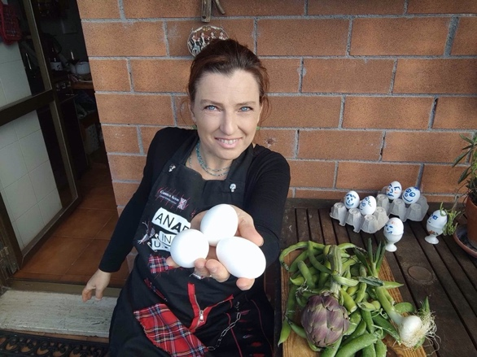

Lunedì 5 aprile 2021, alle ore 12, va in onda sulle pagine social del Teatro Villa Pamphilj, “Anarchy in The U Kitchen Easter Special Edition”
Dopo essersi destreggiata tra frittate e polpette durante le prime due stagioni, Anna Maria Piccoli - protagonista (e ideatrice) del format che ha raggiunto decine di migliaia di visualizzazioni durante le precedenti edizioni - torna tra i fornelli per una puntata speciale, in cui proporrà il suo particolare menu fatto di “cucina & cultura”, pensato per una Pasquetta in zona rossa e sottolineato dalle note di Carlo Amato (Tetes de Bois) che da sempre condisce musicalmente ogni ricetta di Anarchy.
Tra gli ingredienti troveremo le immancabili uova, ma anche cipolle, fave, carciofi e piselli mescolati con le parole di due immensi poeti come Emily Dickinson e Pablo Neruda, citazioni della Sora Lella e un testo dell’indimenticabile Francesco Di Giacomo letto da Francesco Amato, Matilde Biciocchi, Valerio Bucci, Caterina Calabretta, Adele ed Aldo Castagna, Eugenio Saletti, Stanislao e Gea Satta e Nina Solfiti, un gruppo di bambini e ragazzi tra i 4 e i 23 anni, dalla scuola dell’infanzia, all’Università, poiché nessuno più di loro rende il senso dell’inesorabile Primavera

Anna Maria Piccoli è un personaggio poliedrico, trasgressiva bassista punk e performer nei favolosi anni '80, ha trascorso tutta la sua vita professionale ad organizzare spettacoli e a fiancheggiare artisti di ogni genere e livello. La sua grande passione è fare frittate e polpette, non importa dove e con cosa.
Carlo Amato bassista, arrangiatore e compositore, è uno dei fondatori e membri storici del gruppo musicale Tetes de Bois.

Anarchy in the U Kitchen “Ester Special Edition” è una produzione Teatro Villa Pamphilj (Dir. Artistica Veronica Olmi) a cura di Anna Maria Piccoli e rientra nel programma Roma Culture.

TEATRO VILLA PAMPHILJ - Villa Doria Pamphilj Via di San Pancrazio 10 - P.zza S. Pancrazio 9/a, Roma
Orario segreteria: dal martedì alla domenica dalle 10 alle 18
Info tel. 06 5814176 - scuderieteatrali@gmail.com
www.teatrovillapamphilj.it - promozione@teatrovillapamphilj.it

CANALI SOCIAL TEATRO VILLA PAMPHILJ
Facebook (www.facebook.com/TSVCorsini/),
Instagram (https://www.instagram.com/teatrovillapamphilj/?hl=it)
Youtube (https://www.youtube.com/channel/UCZ8HUCEiJqOu7i_AorUmklA/about)

